关于组团参加急需紧缺人才
专场洽谈会的通知

各镇区组织人事办、人社分局：
为贯彻落实《国务院关于进一步做好新形势下就业创业工作的意见》精神，全力推进高校毕业生就业创业工作，努力拓宽毕业生就业渠道，发挥我省急需紧缺人才信息供求和泛珠三角区域人才网联盟平台作用，促进高校毕业生与企事业单位招聘岗位精准对接，我局计划组团参加省人力资源和社会保障厅于2015年11月举办的两场急需紧缺人才专场招聘活动。现就有关事项通知如下：
一、招聘时间地点
（一）广东省急需紧缺人才佛山IT产业（互联网＋）大型公益性专场洽谈会
时间： 11月7日上午9点至下午3点30分。
地点：佛山（国际）家居博览城室内一楼中庭（佛山大道中189号）。
（二）活动名称：2015年全国高校毕业生就业服务周暨全省急需紧缺人才专场洽谈会
时间： 11月28日上午9点至下午4点。
地点：广州大学城北亭广场场内。
二、招聘对象
（一）社会专业技术人才；
（二）2015年应届高校毕业生；
（三）离校未就业毕业生；
（四）实习、见习期满未就业高校毕业生。
三、参会要求
我市有招聘需求的企事业单位，招聘单位安排1-2名代表参会，提供的岗位月薪须达3000元以上，大会统一制作招聘海报和布展。
四、参会费用
本次洽谈会是全省大型公益性活动，免收招聘单位费用并提供工作午餐，我局安排往返程车辆接送。
五、组织实施
（一）请各镇区组织人事办（人社分局）组织发动辖区内有紧缺人才招聘需求的优质企事业单位参加，并协助指导参会企事业单位将急需紧缺人才信息录入到广东人才网的“全省急需紧缺人才信息平台”（www.gdrc.com）。
（二）请各镇区组织人事办（人社分局）及时（第一场于10月28日前，第二场于11月11日前）将参会单位报名表（附件2）、参会人员花名册（附件3）、营业执照复印件等资料通过电子邮件方式发到市人力资源管理办公室。参会时间一天，具体行程安排另行通知。
联系人：卢炽明、邱子聪
联系电话：88876323、88872123
电子邮箱：470099782@qq.com

附件：1、关于做好“广东省急需紧缺人才番禺珠宝首饰产业专场洽谈会”等3场急需紧缺人才专场洽谈会组织工作的函
2、广东省急需紧缺人才系列专场洽谈会参会单位报名表
3、中山市赴外招聘活动参会人员花名册

中山市人力资源和社会保障局
2015年10月9日
附件1
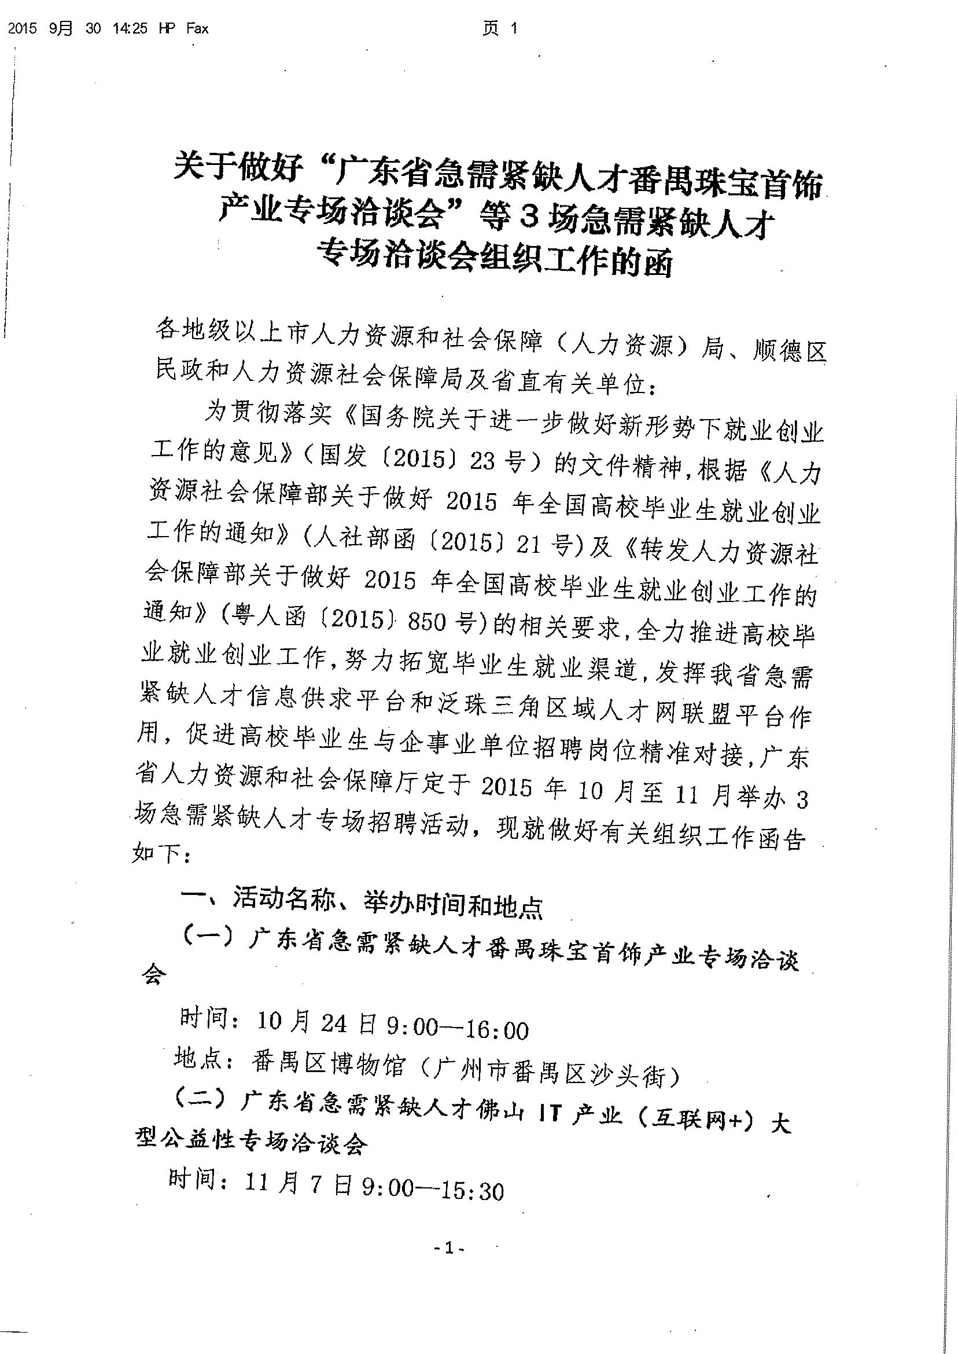

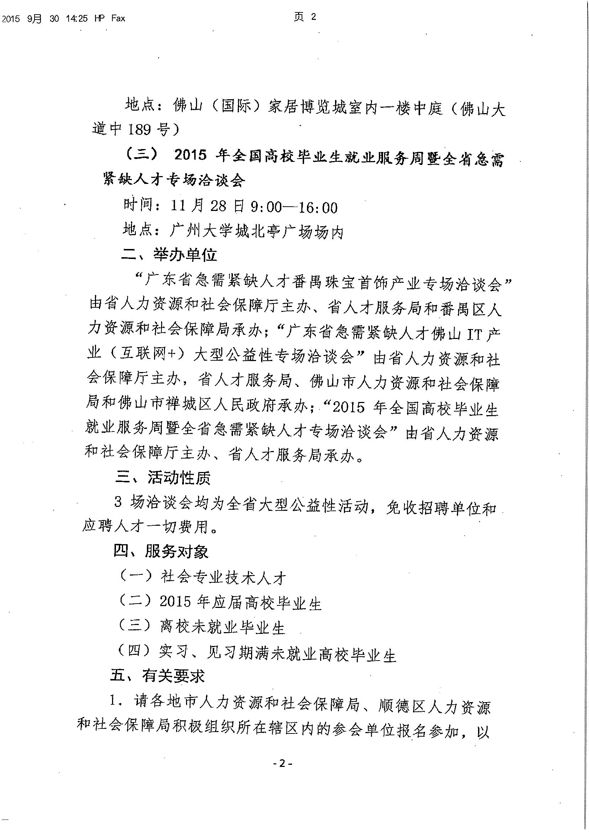

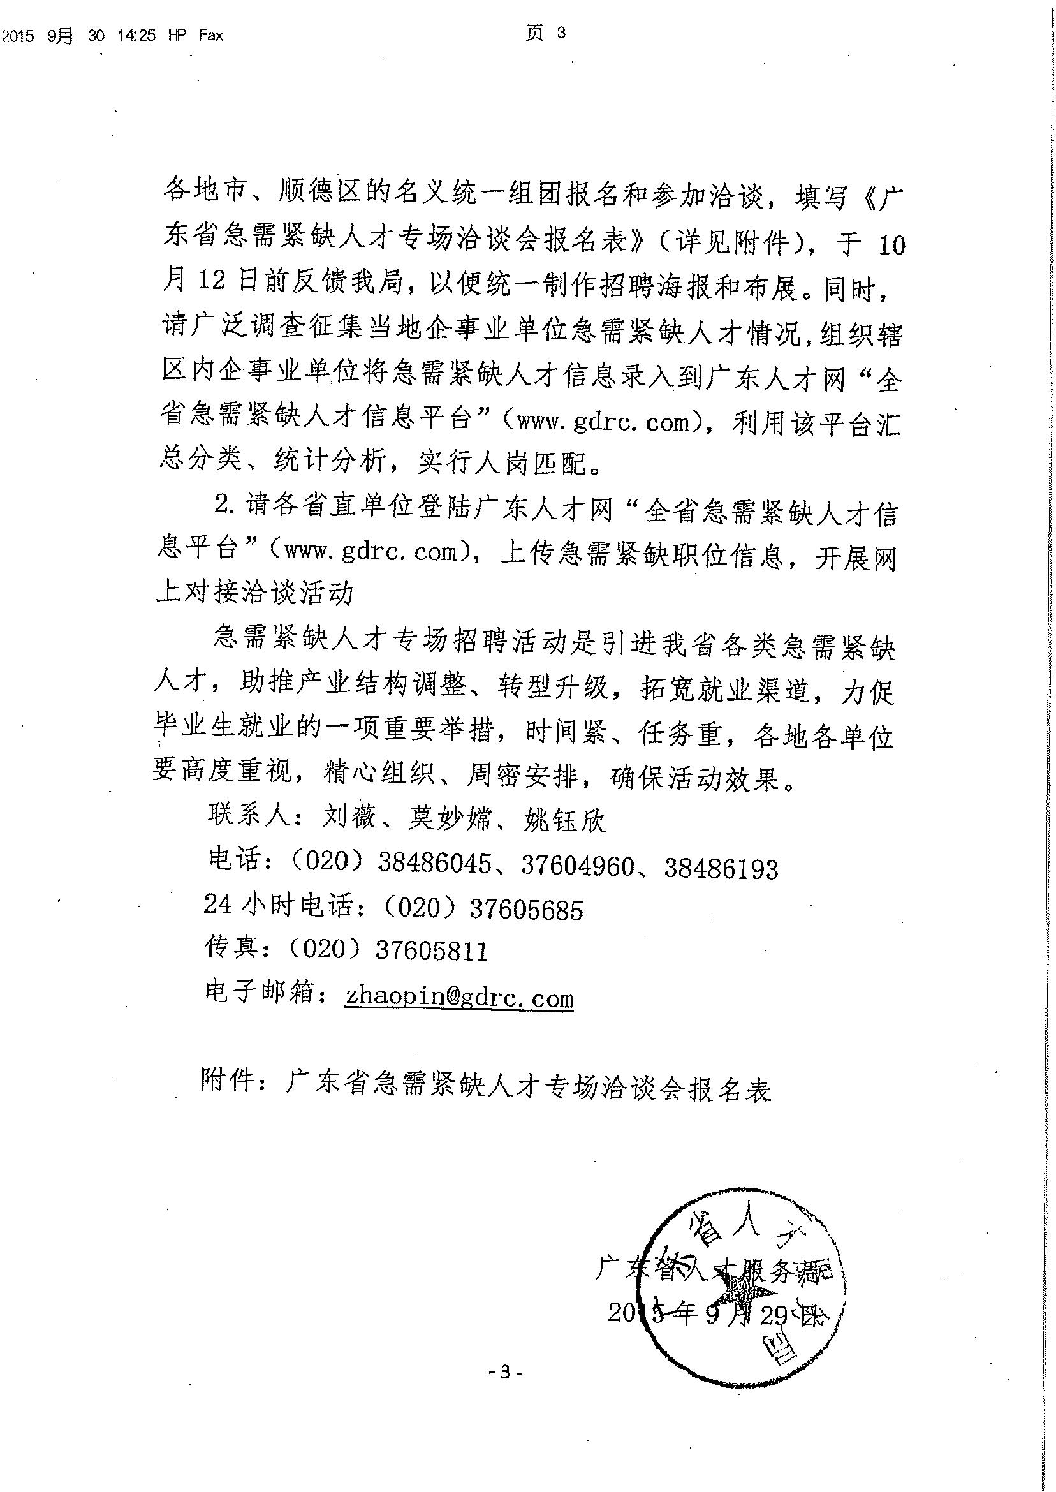

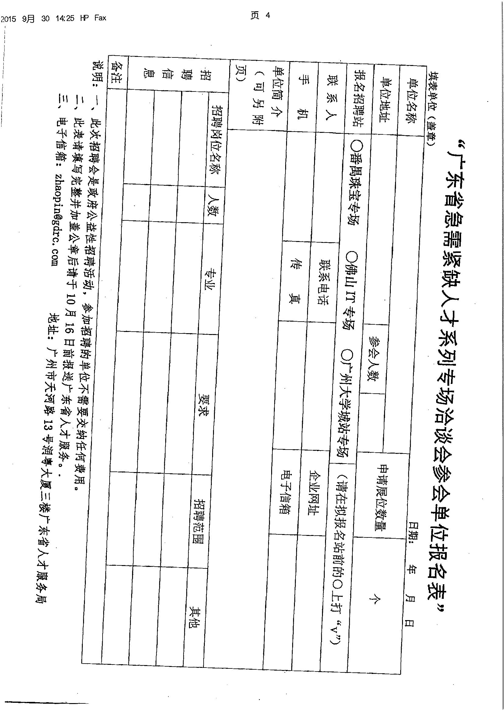

附件2
广东省急需紧缺人才系列专场洽谈会参会单位报名表
填表单位（盖章）： 日期： 年 月 日
单位名称 |  |  |  |  |  |  |  |  | 申请展位数量 |  |  | 个
单位地址 |  |  |  |  |  |  | 参会人数 |  |  |  |  | 个
报名招聘站 |  | ○番禺珠宝专场 ○佛山IT专场 ○广州大学城站专场 |  |  |  |  |  |  | （请在拟报名站前的○上打“√”）
联系人 |  |  |  |  | 联系电话 |  |  |  | 企业网址
手 机 |  |  |  |  | 传 真 |  |  |  | 电子邮箱
单位简介
（可另附页）
招 聘 信 息 | 招聘岗位名称 |  | 人数 | 专业 |  | 要求 |  |  | 招聘范围 |  | 其他
备注
说明：一、此次招聘会是政府公益性招聘活动，参加招聘的单位不需要交纳任何费用。
二、此表请填写完整并加盖公章后于10月16日前报送广东省人才服务局。
三、电子信箱：zhaopin@gdrc.com 地址：广州市天河路13号润粤大厦三楼广东省人才服务局。

附件3
中山市赴外招聘活动参会人员花名册
序号 | 单位名称 | 姓名 | 性别 | 职务 | 手机号码 | 参会地点  ①佛山②广州 | 备注
1
2
3
4
5
6
7
8
9
10

